PT LAPI GANESHA UTAMA
KURVA-S PERSIAPAN INSTALASI
RU IV Cilacap
Status kesiapan sebelum mobilisasi & pemasangan fisik — LGU & ITB, Pertamina RU IV, Vendor Instalasi
Nomor dokumen | LGU/GLD/KURVA-INSTALASI/2026-001
Revisi | 1.0
Tanggal | 18 September 2026
Status | Untuk koordinasi PT Pertamina Patra Niaga — RU IV Cilacap
Disiapkan oleh | LAPI Ganesha Utama bersama Lab IoT/Instrumentation and Computation ITB
Ditujukan kepada | PT Pertamina Patra Niaga — RU IV Cilacap

1 Ringkasan Kesiapan
Cakupan dokumen. Dokumen ini melaporkan status kesiapan sebelum mobilisasi dan pemasangan fisik GLD di RU IV Cilacap, dihitung dari checklist kerja bersama tiga pihak (LGU & ITB, Pertamina RU IV, Vendor Instalasi). Ini bukan Kurva-S proyek GLD Tahap 2 secara keseluruhan (9 bulan) — cakupannya khusus tahap persiapan instalasi di RU IV Cilacap.
LGU & ITB  100%  15 dari 15 item | PERTAMINA RU IV  0%  0 dari 14 item | VENDOR INSTALASI  0%  0 dari 11 item | KESELURUHAN  38%  15 dari 40 item

CATATAN PENTING — angka 100% pada kolom LGU & ITB mencakup desain, unit, dokumen kerja, dan kesiapan teknis — bukan perizinan. Seluruh proses perizinan (pengesahan TRA/JSA, izin kerja, izin masuk personel, dan surat masuk barang ke area RU IV) sepenuhnya berada pada wewenang dan tanggung jawab Pertamina RU IV, tercakup dalam angka 0/14 pada kolom Pertamina RU IV — bukan bagian dari 15 item LGU.

2 Tren Persiapan
Metodologi. Kurva ini melacak progres LGU & ITB secara khusus — sesuai pertanyaan yang diajukan Pertamina ('dari sisi LGU persiapannya sudah berapa persen?'), bukan angka gabungan tiga pihak. Titik awal diambil dari kunjungan/survey lapangan terakhir ke RU IV Cilacap (9–10 Agustus 2026) — belum ada kunjungan lain setelahnya — dibandingkan dengan snapshot kesiapan hari ini (18 September 2026).
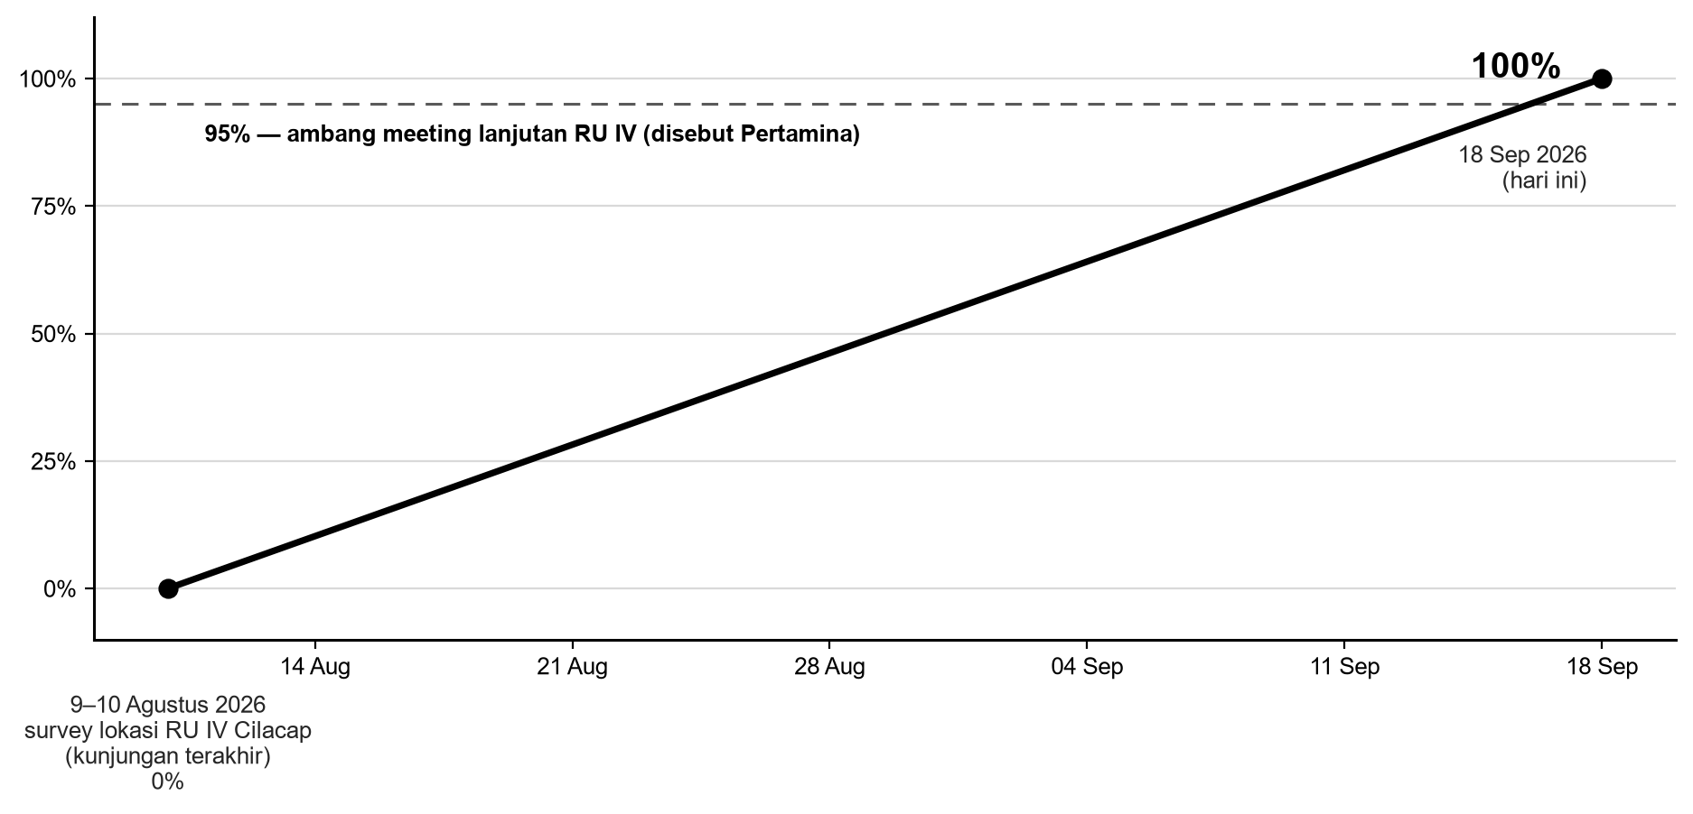
Grafik 1. Kurva-S kesiapan LGU & ITB, persiapan instalasi RU IV Cilacap
Tanggal | Peristiwa | Progres LGU & ITB
9–10 Agustus 2026 | Survey lokasi RU IV Cilacap (kunjungan lapangan terakhir) | 0%
18 September 2026 (hari ini) | Seluruh 15 item tanggung jawab LGU & ITB selesai/siap | 100%

* Ambang yang disebutkan Pertamina pada percakapan 18 September 2026 (>95% agar meeting lanjutan bersama RU IV dapat diagendakan) sudah terlampaui dari sisi kesiapan LGU & ITB. Ini tidak mencakup kesiapan Pertamina RU IV dan Vendor Instalasi, yang saat dokumen ini disusun masih 0% (lihat Bagian 1 dan 3) — perizinan dan penugasan resmi tetap berada di luar kendali LGU.

3 Breakdown per Kategori dan Pihak
Jumlah item persiapan yang sudah selesai/siap dibandingkan total item pada kategori tersebut, per pihak. Rincian penuh per item ada pada Bagian 4.
Kategori | LGU & ITB | Pertamina RU IV | Vendor Instalasi
1. Lokasi & klasifikasi area | 2 / 2 | 0 / 2 | 0 / 2
2. Dokumen, izin & K3 | 2 / 2 | 0 / 4 | 0 / 3
3. Perangkat, mekanik & bracket | 3 / 3 | 0 / 2 | 0 / 3
4. Catu daya & kabel | 2 / 2 | 0 / 2 | 0 / 2
5. Jaringan & server | 3 / 3 | 0 / 2 | —
6. Koordinasi & commissioning hari-H | 3 / 3 | 0 / 2 | 0 / 1
Total | 15 / 15 | 0 / 14 | 0 / 11

4 Rincian per Item (40 Item)
Metodologi. Item ditandai SELESAI apabila status tertulis SELESAI / TERSEDIA / SIAP / SUDAH; selain itu ditandai BELUM. Sumber: “Pembagian Persiapan Instalasi RU IV Cilacap” (17 September 2026).
No | Item | Pihak | Status | Ket.
1. LOKASI & KLASIFIKASI AREA
1 | Basis desain mounting (pelat mounting U-bolt 2″/DN50), non-invasive — tanpa bor/las | LGU | SELESAI | SELESAI
2 | Gambar CAD (STEP/OBJ) diserahkan ke vendor sebagai acuan fabrikasi | LGU | SELESAI | SELESAI
3 | Dokumen klasifikasi area tertulis resmi (perimeter SRU) | RU IV | Dalam proses | BELUM
4 | Penetapan titik pasang detail per unit, rute kabel & tinggi kerja | RU IV | Survey ada, detail belum dikunci | BELUM
5 | Verifikasi lapangan & shop drawing titik pasang | Vendor | Menunggu penugasan | BELUM
6 | Konfirmasi orientasi bracket (tiang vertikal vs handrail horizontal) | Vendor | Belum dikonfirmasi | BELUM
2. DOKUMEN, IZIN & KESELAMATAN KERJA
7 | Draft JSA/HSE sebagai acuan awal (belum menggantikan TRA/JSA resmi) | LGU | Tersedia (draft) | SELESAI*
8 | Checklist kesiapan instalasi lengkap sebagai referensi kerja bersama | LGU | Tersedia | SELESAI
9 | Pengesahan TRA/JSA spesifik titik pasang | RU IV | Belum disahkan | BELUM
10 | Izin kerja, izin masuk personel & surat masuk barang | RU IV | Wajib sebelum mobilisasi | BELUM
11 | Penugasan resmi vendor pelaksana & konfirmasi kompetensi kerja tinggi | RU IV | Perlu penugasan | BELUM
12 | Daftar kontak PIC (operasi/HSE/control room/IT) & jalur stop-work | RU IV | Perlu diisi | BELUM
13 | Personel bersertifikasi kerja di ketinggian & metode kerja aman | Vendor | Menunggu penugasan resmi | BELUM
14 | Toolbox meeting, APD, LOTO, gas test, koordinasi control room | Vendor | Perlu rencana kerja | BELUM
15 | Partisipasi dalam pengesahan TRA/JSA sebagai pelaksana fisik | Vendor | Menunggu | BELUM
3. PERANGKAT, MEKANIK & BRACKET
16 | Unit GLD (3 RU IV + 1 cadangan), firmware & AI on-device | LGU | Siap, verifikasi pra-mobilisasi | SELESAI*
17 | Spesifikasi bracket/U-bolt/fastener sudah diberikan ke vendor | LGU | Selesai | SELESAI
18 | Supervisi teknis/QA selama pemasangan fisik | LGU | Siap dilaksanakan | SELESAI
19 | Menyetujui metode mounting non-invasive pada struktur existing | RU IV | Menunggu konfirmasi | BELUM
20 | Menyediakan akses ke struktur existing titik pasang | RU IV | Tergantung survey detail | BELUM
21 | Fabrikasi & pemasangan fisik bracket | Vendor | Menunggu penugasan | BELUM
22 | Menyediakan alat kerja, kunci, dan fastener sesuai spesifikasi | Vendor | Detail fastener terbuka | BELUM
23 | Melaksanakan pemasangan fisik GLD & Cluster Head | Vendor | Belum dapat dimulai | BELUM
4. CATU DAYA & KABEL
24 | Spesifikasi catu daya 24VDC ≥ 1A per unit GLD sudah ditetapkan | LGU | Selesai | SELESAI
25 | Terminasi elektrikal spesifik-GLD, energize, dan commissioning | LGU | Siap dilaksanakan | SELESAI
26 | Menyediakan titik catu daya 24VDC di lokasi pasang | RU IV | Perlu konfirmasi titik | BELUM
27 | Menyediakan jalur kabel dari sumber daya ke titik pasang | RU IV | Menunggu konfirmasi | BELUM
28 | Instalasi fisik jalur kabel, terminasi mekanik & identifikasi kabel | Vendor | Menunggu penugasan | BELUM
29 | Menerapkan LOTO selama pekerjaan instalasi kabel & catu daya | Vendor | Menunggu rencana kerja | BELUM
5. JARINGAN & SERVER
30 | Setup PC server, MQTT broker, adapter MQTT→backend, dan dashboard | LGU | Siap dikonfigurasi | SELESAI
31 | Router LGU sendiri di lokasi — jaringan field berjalan independen | LGU | Sudah dirancang | SELESAI
32 | Uji lokal & acceptance test sebelum serah terima | LGU | Checklist hari-H disiapkan | SELESAI
33 | Menyediakan PC dedicated fisik dekat Gateway | RU IV | Menunggu pengadaan | BELUM
34 | Review keamanan IT bila dashboard dibuka ke intranet kantor (NIC kedua) | RU IV | Review formal terbuka | BELUM
6. KOORDINASI & COMMISSIONING HARI-H
35 | Memimpin energize & uji fungsional bersama HSE/control room | LGU | Siap dilaksanakan | SELESAI
36 | Menyusun kriteria acceptance test (telemetri, alarm/clear, rollback) | LGU | Sudah disusun | SELESAI
37 | Menyerahkan log commissioning, konfigurasi akhir & foto titik pasang | LGU | Siap dilaksanakan | SELESAI
38 | Menyediakan PIC operasi/HSE/control room saat hari-H | RU IV | Perlu diisi | BELUM
39 | Menyetujui rencana energize & menandatangani berita acara commissioning | RU IV | Menunggu jadwal | BELUM
40 | Hadir sebagai pelaksana fisik hari-H, dikoordinasikan LGU/HSE | Vendor | Menunggu penugasan | BELUM

* Item 7 (draft JSA) dan 16 (unit GLD) ditandai selesai dari sisi LGU, namun masing-masing masih menyisakan syarat di pihak lain: Item 7 masih berstatus draft, menunggu pengesahan resmi RU IV (Item 9); Item 16 masih memerlukan verifikasi pra-mobilisasi (cek serial number, firmware, kondisi fisik) sebelum keberangkatan.

5 Langkah Berikutnya
Pengesahan TRA/JSA spesifik titik pasang, penugasan resmi vendor instalatur oleh Pertamina RU IV, dan penyediaan infrastruktur di lokasi (titik catu daya, PC server, akses struktur) — ketiganya berada di sisi Pertamina RU IV dan vendor. Dari sisi LGU, seluruh item persiapan yang menjadi tanggung jawab kami sudah selesai. Kami mengusulkan meeting online bersama vendor instalatur dan RU IV untuk menyepakati jadwal dan menutup item-item ini bersama.

6 Referensi Dokumen
1. Pembagian Persiapan Instalasi RU IV Cilacap, 17 September 2026 (Rev 1.3).
2. Checklist Kesiapan Instalasi RU IV Cilacap, 10 September 2026 (Rev 1.0).
3. Daftar Persiapan Vendor Instalasi RU IV Cilacap, 17 September 2026.
4. Draf Permintaan Penyediaan Material Instalasi RU IV Cilacap, 17 September 2026.
Dokumen ini bukan izin kerja, sertifikat, atau pengganti persetujuan HSE/operasi Pertamina. Instalasi permanen di area berbahaya tetap menunggu gate keselamatan dan sertifikasi terkait.

